DOI: 10.7667/PSPC稿号

标题(小二号，黑体，英文字体为Times New Roman，单倍行距，段前段后各空一行)
作者名¹，作者名²（小四号楷体，半角逗号隔开，单倍行距，段后0.5行）
(1.单位, 省名 市名 邮政编码；2.小五号楷体，标点均为半角，单倍行距，段后空1行)
摘要：要反映文章主要的技术内容，如研究目的、方法阐述和具体结论，阐明文章的行文脉络及文章的重点即可。说明文章研究的过程，最后客观阐述结论或试验结果，请不要有个人对研究结果的主观评价(中文摘要为小五号宋体，行距为单倍行距，中间标点为半角，左右缩进2个字符)。
关键词：关键词1；关键词2；关键词3；关键词4(小五号宋体，单倍行距，半角分号隔开，左右缩进2个字符)。

English Title (五号Times New Roman加黑，两倍行距)
英文姓名与中文对应，小五号Times New Roman, 半角标点, 单倍行距，
(英文单位部分与中文对应，小五号Times New Roman, 单倍行距, 段后空0.5行)
Abstract: 与中文对应, 小五号Times New Roman字体, 小写, 行距单倍行距, 中间标点为半角, 左右缩进2个字符.
Key words: 与中文对应, 小五号Times New Roman字体, 小写, 单倍行距, 段后空一行. 左右缩进2个字符.

0 引言(小四号黑体，两倍行距)
引言应阐述所研究对象的必要性，然后总结目前研究该对象所用的方法和存在的不足之处，进而引出本文研究的内容。
1 标题一
正文为五号宋体，首行缩进2字符，英文及数字为Times New Roman字体，单倍行距。
希腊字母保持不变，如δωθαβμ，字号和字体与公式中字号和字体相对应。文中加减号(+ -)号均宋体，范围号用~表示。文中括弧均为英文半角。
1.1 二级标题(五号黑体，单倍行距)
正文中公式用MathType 5.2进行编辑：字号大小为10.5，上下标58%，次下标为42%。有编号的公式右对齐，格式“菜单”—“段落选项”—“如果定义了网格，则对齐网格”选项不选。
公式中字母表示变量的符号用斜体，表示坐标轴的符号用斜体；表示固定数值的符号用正体，表示特定含义的符号或下标用正体，表示相别的符号

基金项目：楷体小五(基金编号)
用正体，表示矩阵或向量的字母用黑斜体。并注意全文中的正斜体(包括图表、公式中)应一致。
示例如下：
(1)
(2)
式中：……；……；……。式中涉及的字母所代表的物理量要全部指明。公式序号右对齐。
2 标题二
正文中的图形均用Microsoft Office Visio 2003绘制，仿真框图除外，高版本的Visio请在兼容模式下绘制，以保证编辑部可以打开。其他不宜用Visio绘制的图形请做成可打散的格式。图形在Visio中的标准为：线条粗细0.45磅，箭头为五号箭头，箭头大小为小。中文字体为宋体，英文字体为Times New Roman，图中加减号(+ -)号均为宋体，字号为数字7号字。图上的外文字母所代表的量和单位应严格按国标来表达。
图形中的公式用MathType 5.2进行编辑：字号大小为数字7，上下标为58%，次下标为42%。
正文，……如图1所示。
中文图题字体为中文小五黑体，英文字体为
小五Times New Roman，居中排列
英文图题字体为Times New Roman，单倍行距，
居中排列，段后空0.5行
由图1可以看出：……。
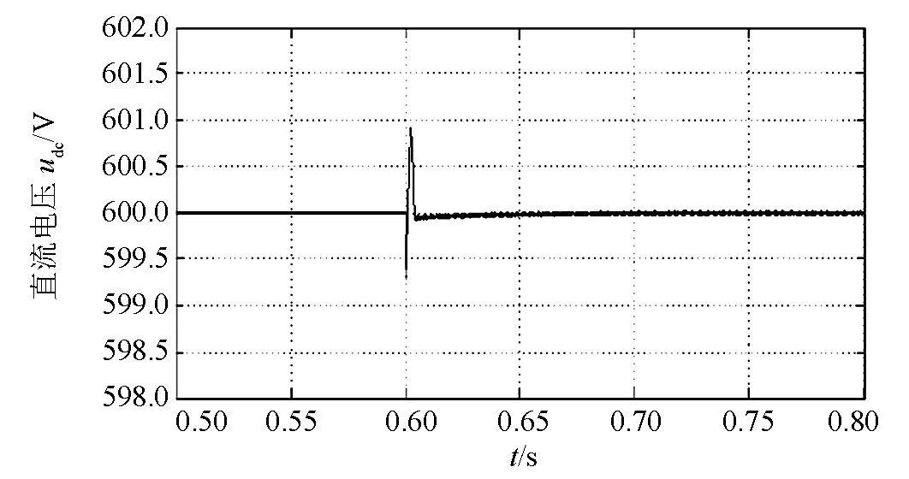
中文图题字体为中文小五黑体，英文字体为
小五Times New Roman，居中排列
英文图题字体为Times New Roman，单倍行距，
居中排列，段后空0.5行
由图2可以看出：……。
正文，……如表1所示(表格尽量用三线表)。
中文表题小五黑体，英文字体为Times New Roman，
居中排列，单倍行距
英文表题字体为Times New Roman，居中排列，
单倍行距
表中文字为六宋，数字及英文为Times New Roman，行距为固定值12磅，居中排列。
表内线0.25磅，外框线1磅。表中的公式用MathType 5.2进行编辑：字号大小为数字7，上下标为58%，次下标为42%。
由表1可以看出：……。
3 结论
结论是针对本文所研究对象的总结，应指出所研究对象的重要含义，指出该项技术的发展方向以及不足。
参考文献格式(五号黑体，1.5倍行距)

[1] 参考文献中文为小五宋体, 英文字体为小五Times New Roman. 参考文献标号为宋体, 空两格. 整体悬挂缩进0.8厘米, 行距为固定值13.7磅, 标点符号后面空一格, 全为半角, 后面空一格, 两端自行对齐.

[2] 赵晋泉, 邓晖, 吴小辰, 等. 基于广域响应的电力系统暂态稳定控制技术评述[J]. 电力系统保护与控制, 2016, 44(5): 1-9.

ZHAO Jinquan, DENG Hui, WU Xiaochen, et al. Review on power system transient stability control technologies based on PMU/WAMS[J]. Power System Protection and Control, 2016, 44(5): 1-9.
[3] CASSOLA F, BURLANDO M. Wind speed and wind energy forecast through Kalman filtering of numerical weather prediction model output[J]. Applied Energy, 2012, 99: 154-166.
为体现文章的时效性，参考文献尽量选取近几年发表的文章，数量不宜少于10篇；参考文献要准确表述，英译文应遵从原文，著录项(作者名、题名、刊名、年、卷、期、页码起止范围)要完整。

参考文献著录要求：
1. 中国作者的名字的拼音姓氏在前，名字在后。姓式全拼大写，名字第一个字母大写，名字多于三个的只写三个，后面“等”字表示。例： JIANG Xinli, GE Yanna, ZHANG Aiqin, et al.
2. 外国作者的名字，姓氏在前全部字母大写，名字用缩写并大写。例：RIFE D C, VINCENT G A, HARRIS F J, et al.
3. 期刊著录格式：作者.文献题名[J]. 期刊名称, 年,卷(期): 起止页码.
4. 会议著录格式：作者.文献题名[C] // 会议名称, 出版地, 出版日期, 出版年: 起止页码.
5. 专利著录格式： 专利申请者或所有者.专利题名: 专利国别, 专利编号[P].日期. 例: [2016-01-18].

收稿日期：2016-xx-xx； 修回日期：2016-xx-xx
作者简介：（最少可只写第一作者简介，最多可按顺序写前3位作者）
某某某(xxxx -)，性别，通信作者，最高学历，职称，研究方向为……；E-mail: ……@……
某某某(xxxx -)，性别，最高学历，职称，研究方向为……。E-mail: ……@……
整体页面设置：
1、纸张大小：自定义宽21 cm，高28.5 cm。
2、页边距：上3.15 cm，下2.0 cm，左2.0 cm，右2.0 cm, 栏间距2个字符，页眉2.5 cm，页脚0。
3、指定每页行数46行，每行字数44(半栏22个字符)。
4、整篇文档行距为单倍行距，字体五号宋体，英文五号Times New Roman字体。
5、页眉小五号宋体。

